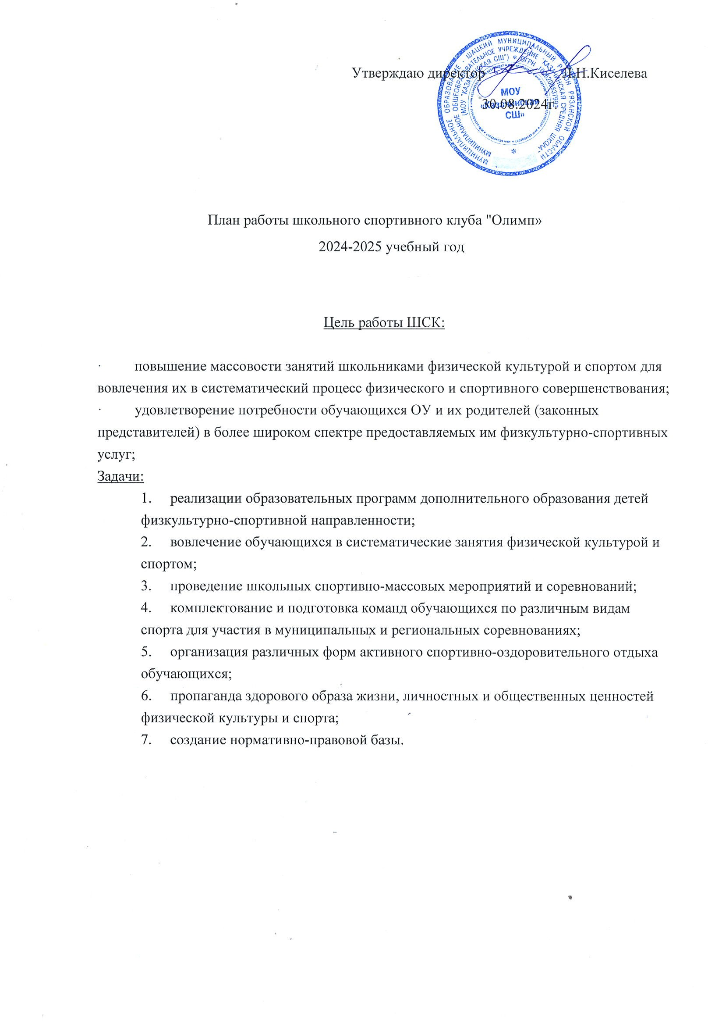

|  |  |  |  |  |
| --- | --- | --- | --- | --- |
| **№** | **Мероприятия** | | **Сроки** | **Ответственный** |
|  | **Внутришкольные мероприятия** | | | |
| 1 |  | Определение состава спортивного клуба 1-11 классов | сентябрь | Классные руководители, руководитель ШСК, родители |
| 2 |  | Выборы Совета спортивного клуба | сентябрь | Курбатов Н.Н.,  кл. руководители |
| 3 |  | Организация ежедневных зарядок | постоянно | Учитель физической культуры, классные руководители |
| 4 |  | Участие в районных мероприятиях | сентябрь-май | Курбатов Н.Н. |
| 5 |  | Легкоатлетический кросс | сентябрь | Руководитель ШСК, классные руководители |
| 6 |  | Соревнования по футболу | сентябрь | Руководитель ШСК, классные руководители |
| 7 |  | Игра «Снайпер» | октябрь | Руководитель ШСК, классные руководители |
| 8 |  | Первенство школы по настольному теннису | январь | Учитель физкультуры, классные руководители |
| 9 |  | Первенство школы по шахматам | ноябрь | Учитель физкультуры, классные руководители |
| 10 |  | Президентские игры, состязания | декабрь - февраль | Педагог-организатор, руководитель СК |
| 11 |  | Работа спортивных секций | в течение года | Руководители секций |
| 11 |  | Веселые старты | осенние каникулы | Учитель физкультуры |
| 12 |  | Первенство школы по пионерболу | октябрь | Учитель физкультуры, классные руководители |
| 13 |  | Первенство школы по волейболу | февраль | Учитель физкультуры, классные руководители |
| 14 |  | Открытие лыжного сезона | декабрь | Учитель физкультуры, классные руководители |
| 15 |  | Первенство школы по баскетболу | декабрь | Учитель физкультуры, классные руководители |

|  |  |  |  |  |
| --- | --- | --- | --- | --- |
| 16 | | Военизированная эстафета | февраль | Учитель ОБЖ |
| 17 | | Соревнования по шашкам | март | Учитель физкультуры, классные руководители |
| 18 | | День Здоровья | апрель | Учитель физкультуры, классные руководители |
| 19 | | Конкурс стенгазет о спорте, здоровье | апрель | Классные руководители, ст. вожатая |
| 20 | | Мероприятия по плану акции «Вахта памяти» | май | Ст.вожатая |
| 21 | | Сдача комплекса ГТО | май | Учитель физкультуры, классные руководители |
| 22 | | Конкурс рисунков «Со спортом всегда по пути» | май | Учитель ИЗО |
| ***Организационно - педагогическая работа*** | | | | |
| 1 | Составление плана спортивно-массовых мероприятий на 2023-2024 учебный год | | сентябрь | Руководитель ШСК |
| 2 | Контроль за состоянием спортивного зала и площадок. Подготовка команд участников. | | в течение года | Руководитель ШСК |
| 3 | Популяризация здорового образа жизни, сайта образовательного учреждения | | в течение года | Руководитель ШСК |
| ***Учебно – воспитательная работа*** | | | | |
| 1 | Участие в общешкольных, классных родительских собраниях, консультации родителей. Привлечение родителей для участия в спортивно-массовых мероприятиях в качестве участников, судей и группы поддержки. | | в течение года | Руководитель ШСК |
| 2 | Организация и проведение спортивно-массовых мероприятий и праздников (согласно плану) | | в течение года | Руководитель ШСК |
| ***Методическая работа*** | | | | |
| 1 | Посещение семинаров для учителей физкультуры | | в течение года | Руководитель ШСК |
| 2 | Изучение нормативной документации, регламентирующей деятельность ШСК | | в течение года | Руководитель ШСК |
| ***Спортивно – массовая работа*** | | | | |
| 1 | Составление и утверждение плана спортивно-массовых мероприятий | | сентябрь | Руководитель ШСК |
| 2 | Организация и проведение соревнований и праздников | | в течение года | Руководитель ШСК |
| 3 | Обеспечение участия команд клуба в районных соревнованиях и соревнованиях среди ШСК | | в течение года | Руководитель ШСК |
| ***Контроль и руководство*** | | | | |
| 1 | Анализ хода выполнения поставленных задач и проведения спортивно-массовых мероприятий | | в течение года | Руководитель ШСК |
| 2 | Корректировка работы клуба | | в течение года | Руководитель ШСК |
| 3 | Составление и утверждение календарно-тематических планов тренировочных занятий на учебный год | | сентябрь | Руководитель ШСК |
| ***Финансово – хозяйственная деятельность*** | | | | |
| 1 | Приобретение спортивного инвентаря Приобретение призов, наградных материалов | | в течение года | Директор школы |
| 2 | Ремонт спортивного зала | | в течение года | Директор школы |